МЫ ПОМНИМ!
МЫ ГОРДИМСЯ!

Акция «Читаем детям о Победе»

Рассказы о земляках – участниках Великой Отечественной войны
Великая Отечественная!

Под таким названием вошла в историю священная война нашего народа против фашистской Германии в 1941-1945 гг. На гигантском фронте (более двух тысяч км) от Заполярья до Черного моря 1418 дней и ночей полыхал огонь сражений, каких еще не знало человечество. 22 июня 1941 года - день вероломного нападения наш народ никогда не забудет.
Война началась в условиях очень неблагоприятных для нашей страны, не удалось к этому времени перевооружить Советскую армию новейшей боевой техникой, а фашистская Германия использовала ресурсы и экономический потенциал всей захваченной к этому времени Европы. Враг имел большое превосходство, и вначале нашим войскам пришлось с большими потерями отступать, но в упорных сражениях защитники страны своим мужеством и самоотверженностью помогли выиграть время для перестройки народного хозяйства на военный лад, создать мощные резервы для грядущей победы. Но все же к осени 1941 года наша Родина оказалась в чрезвычайно трудном положении. Враг захватил большую часть Украины, Белоруссию, Молдавию, Прибалтику, вторгся в Донбасс и Крым, блокировал Ленинград и подошел к Москве.

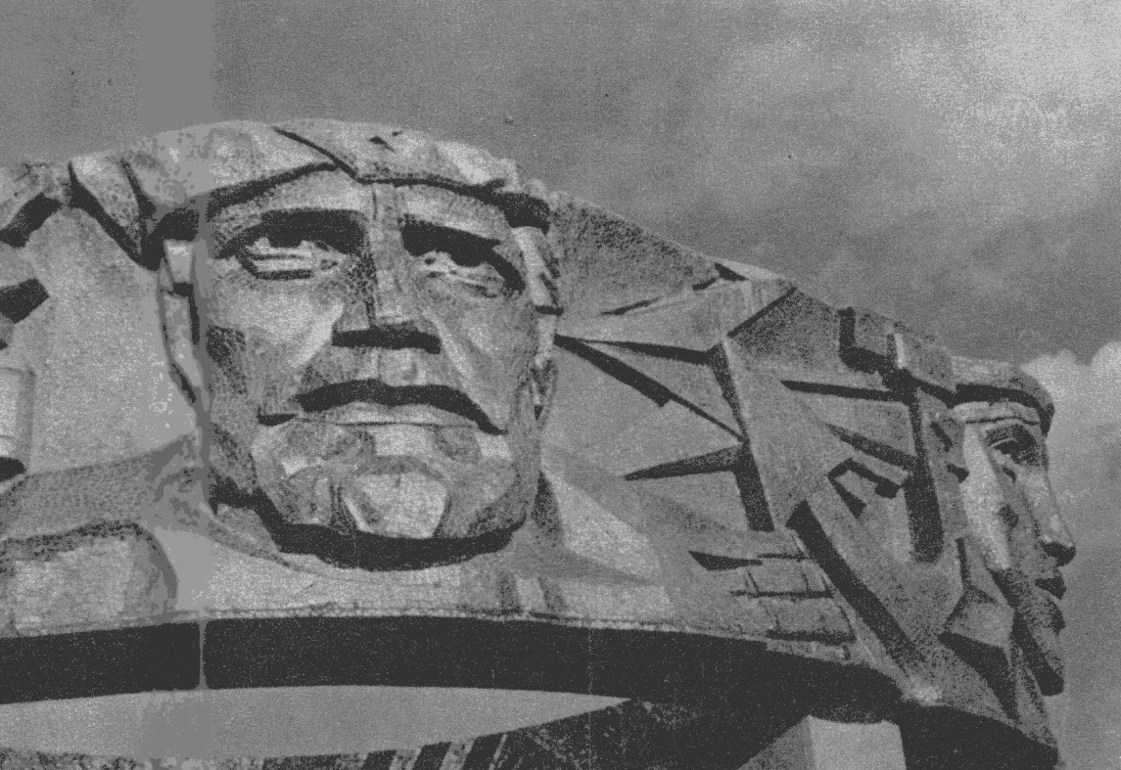

Абрамов Михаил Алексеевич.

Абрамов Михаил Алексеевич родился в 1896 году. Участник Гражданской войны 1918-1922 гг. и участник Отечественной войны 1941-1945 гг. Во время Гражданской войны сражался на фронтах против белогвардейцев Деникинской армии, освобождая г. Харьков и Ростов. Затем его дивизию переправили на защиту Петербурга (Ленинграда) против банд Юденича. Освобождали Гатчину, Августов, Проскуров. Демобилизовался в 1921 году.
Все время в период Отечественной войны находился в Конвойных войсках в г. Самара, охранял военнопленных и развозил заключенных по городам: Ташкент, Челябинск, Новосибирск и т. д.
Имеет награды. Медали: «За победу над Германией», Юбилейные медали и значки.

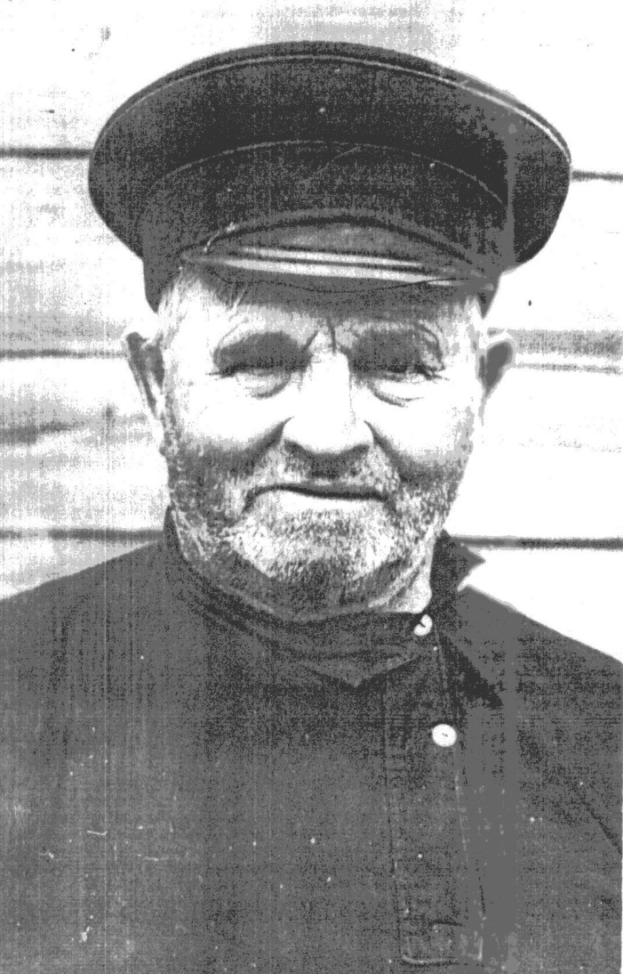

Бажинов Андрей Евграфович

Бажинов Андрей Евграфович родился в 1899 г. Участник Гражданской войны 1918 - 1922 гг. и Отечественной войны 1941 -1945 гг.
В 1919 г. в мае был мобилизован на войну против армий белогвардейцев Деникина и Врангеля, а затем против банд Махно, Петлюры, Сарафанкина и т.д. Освобождал в составе Первого Саратовского крепостною полка, который был сформирован в Пугачеве, города Харьков, Изюм, Мелитополь и др. В марте 1921 г. демобилизовался, вернулся домой инвалидом III группы. В 1930г. вступил в колхоз, работал кузнецом.
В 1941 году в Великую Отечественную войну мобилизовали в Самару в 33 батальон по отправке грузов на фронт, а в 1942 г. перевели в запасной полк и повезли в г. Таганрог на Брянском направлении под Курск. Там полк влился в состав Первого Белорусского фронта. 5 июня 1943г. приняли тяжелейший бой при переходе через реку Чарым, 13 июля 1943 г. под Брянском был тяжело ранен, а 15 июля попал в госпиталь, от начавшейся гангрены ампутировали ногу. В октябре 1944г. вернулся домой инвалидом II группы.
Имеет награды. Орден «Славы II степени», Юбилейные медали «За победу над Германией», Орден «Отечественной войны».
Работал в колхозе вплоть до 1962 года на току, в кузнице.

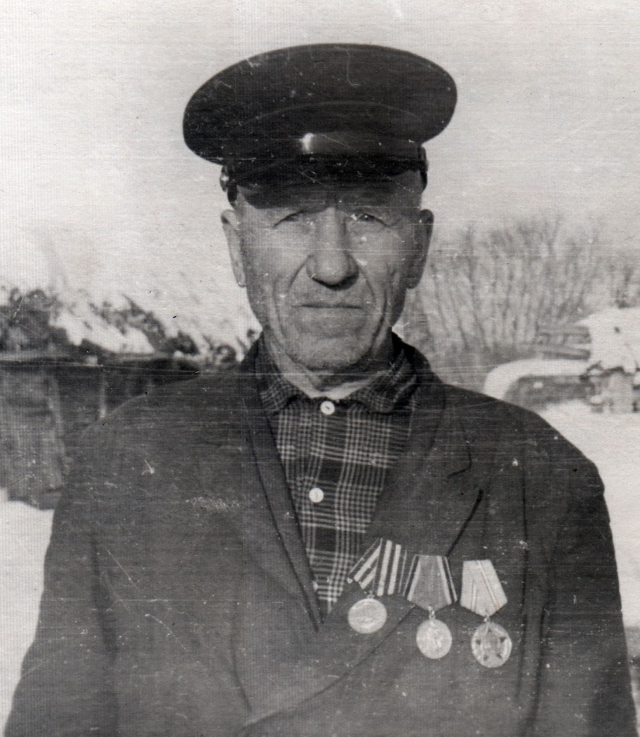

Бажинов Михаил Андреевич.

Бажинов Михаил Андреевич родился в 1924 году. В 1943 г. призвали его в ряды Красной Армии. Курс молодого бойца проходил в Куйбышеве, в училище артиллеристов. Затем отправили в Мелекес, там он изучал минометное дело. На фронт он был зачислен в середине 1943 г. в полк 1859 зенитной артиллерии, в действующую армию в качестве наводчика зенитной установки 12 батареи I Белорусского фронта. Освобождали города Белоруссии и Польши, в том числе столицу Польши - Варшаву, Познань, Кюстрин, с боями форсировали реки Буг и другие. При Висло-Одерской операции много было пролито крови. 12 апреля 1945 года до Берлина оставалось 20 км. 7 человек расчета сбили немецкий самолет над переправой, которую хотели разрушить немцы. Через некоторое время Бажинову М.А. объявили, что будет награжден орденом Славы III степени, но он его получил спустя много лет после войны, так как на подступах к Берлину он был контужен и пролежал в санчасти и госпитале с 21 апреля по 19 ноября 1945 г. в городе Франкфурте.
Получил инвалидность II группы. 1 января 1946 года его привезли его домой из госпиталя, дав ему сопровождающего,
Имеет награды. Медаль: «За взятие Берлина», «За победу над Германией», Орден: «Отечественной войны», «Славы III степени».
После войны по силе возможности помогал колхозу.

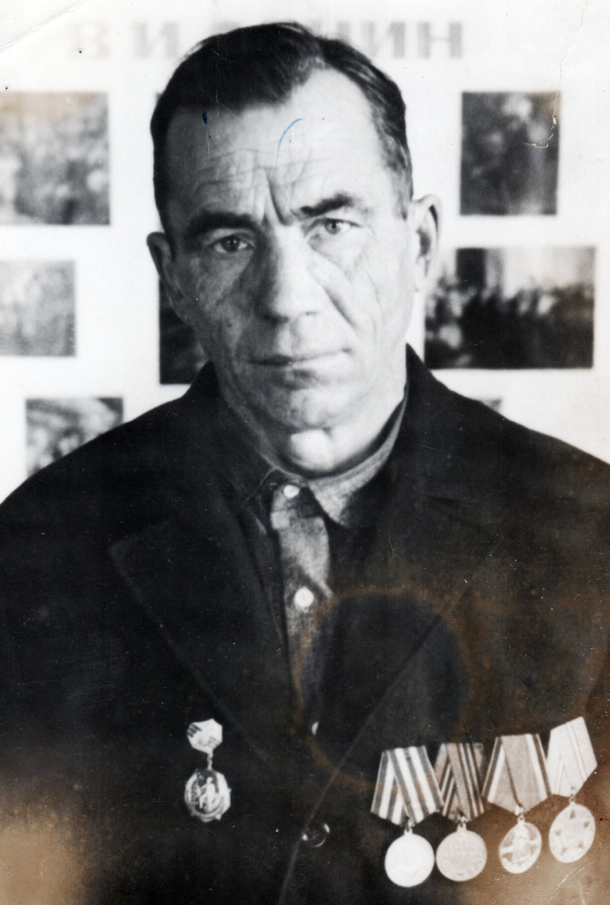

Гранкин Иван Власович

Гранкин Иван Власович родился в 1919 году. Призван в ряды Красной Армии в 1941 г. в июне месяце 28 числа. После окружения нашей армии немцами, выходили с боями, и он попал в партизанский отряд соединения Заслонова, Героя Советского Союза, действовавший в Белорусских лесах. Партизаны наносили удары по врагу, уничтожая живую силу противника, осуществляли разведку, взрывали эшелоны и т. д.
Имеет награды. Медали: «За победу над Германией», «Партизану I степени», Орден «Славы III степени», а также юбилейные медали и значки.
После войны работал в колхозе «Рассвет» трактористом, бригадиром тракторной бригады. Имеет много грамот и поощрений за добросовестный труд в колхозном производстве. Так в 1976 году получил орден «Трудового красного знамени», а несколько раньше в 1973 г. получил медаль «За трудовую доблесть». И продолжал работать до конца жизни в колхозной мастерской.

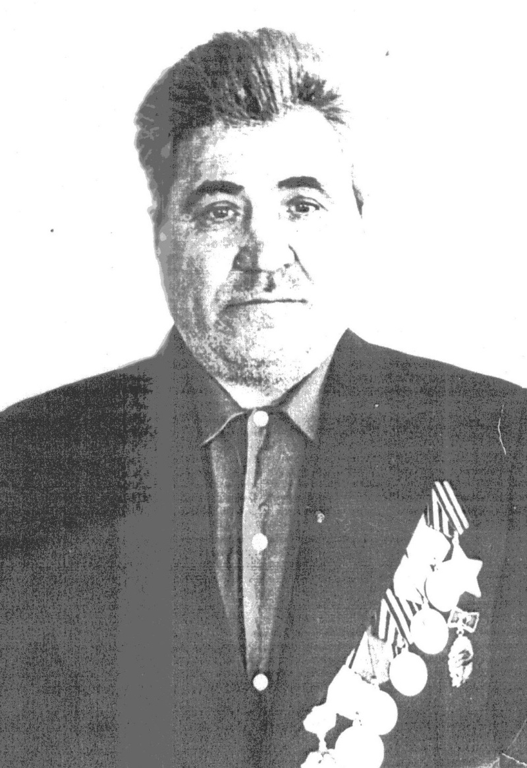

Золотухин Алексей Васильевич.

Золотухин Алексей Васильевич родился в 1916 году. В 1941 г. взят на I Белорусский фронт. Воевал начиная от Гомеля и заканчивая Берлином.
С боями освобождали города России, Белоруссии, Польши и дошли до Германии. Победа застала его под Берлином. Был 3 месяца в плену. Бежал, сошелся с партизанами, а потом слился с войсками фронта и вместе с товарищами добивал фашистов.

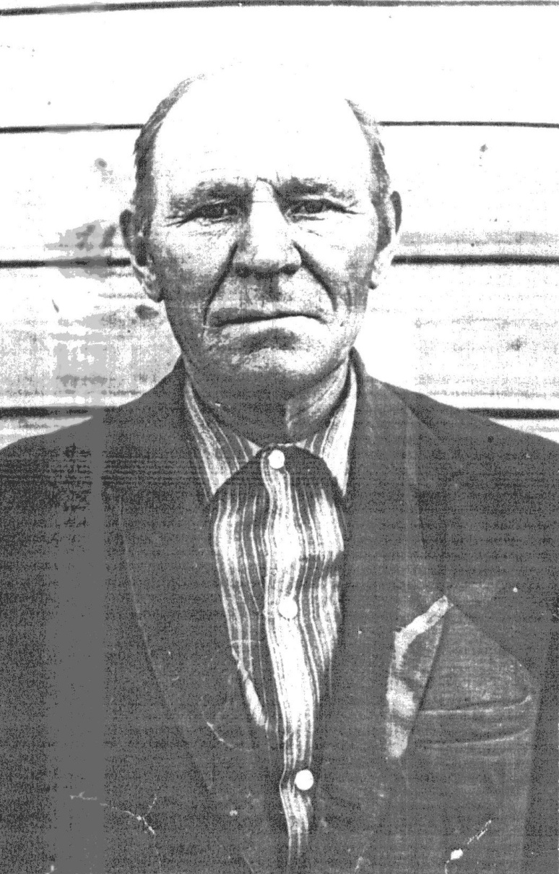

Золотухин Алексей Климентьевич.

Золотухин Алексей Климентьевич родился в 1924 году. В ряды РККА был призван в августе 1942 г. Находился в Саратовском учебном танковом полку, где получил специальность радист-стрелок танковых войск. Затем в Нижнем Тагиле Свердловской области, получили танки и в составе 33 армии 8 краснознаменной кавалерийской дивизии 154 танкового полка 1 танковой роты, был направлен на Западный фронт. С 13 на 14 августа 1943 г началось наступление наших войск на г. Починок Смоленской области. За выполнение задания командования по форсированию водных преград и р. Десна, где был сильный оборонительный рубеж немцев, был награжден медалью «За боевые заслуги». С 10 ноября 1943 г. по май 1944 г. корпус, где воевал Золотухин, был переведен на 1-ый Украинский фронт. Участвовали в освобождении Украинских городов: Коростень, Сарны, Ровно, освобождали также Западную Украину, Польшу, Румынию, Венгрию, где за особое задание (перекрытие дорог, по которым отступали немцы) всему экипажу вручили награды. Алексей Климентьевич был награжден орденом «Красной звезды». А закончил воевать Алексей Климентьевич на территории Чехословакии 9 мая 1945 г.
Имеет награды. Медали: «За боевые заслуги», «За победу над Германией», Юбилейные медали и значки. Орден «Красной звезды».

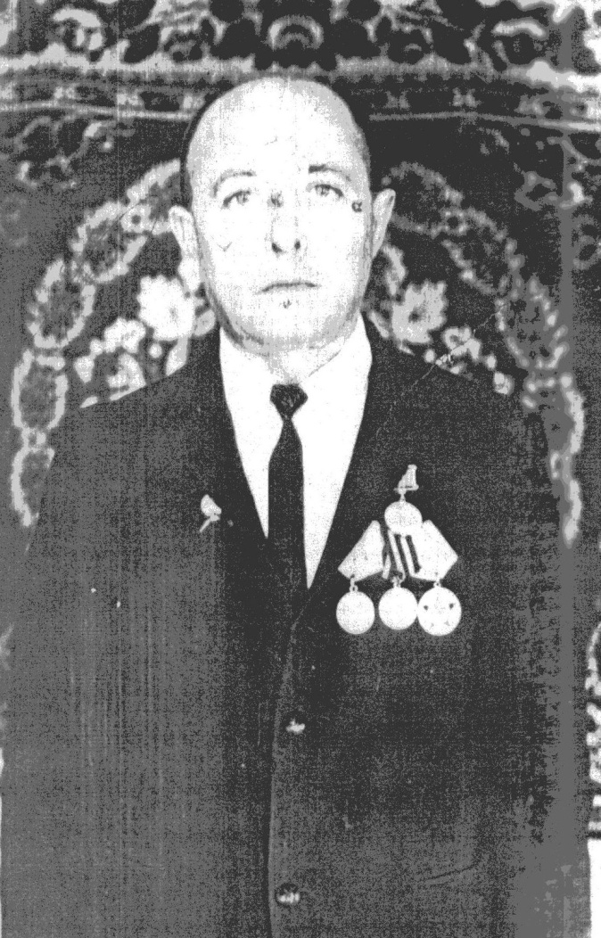

Кладов Даниил Яковлевич.

Жила в Михайло-Овсянке большая дружная семья Кладовых. Четверо из этой семьи были участниками Великой Отечественной войны. Отец - Даниил Яковлевич и три его сына: Иван, Василий и Алексей. Все получили ранения, но им посчастливилось остаться в живых и вернуться в родное село. Даниила Яковлевича мобилизовали в первые дни войны. Попал он на Калининский фронт в стрелковый полк. При освобождении Новой Тороны Даниил Яковлевич бы; ранен, после госпиталя по линии НКВД был направлен в Ставропольскую область в г. Черкесск, откуда вернулся в 1947 году.
Старший из братьев, Иван, с 1939 г. нес службу в рядах Красной Армии в белорусском городе Полоцке, затем в Латвии и Литве. Их часть находилась в 10 км от границы, когда 22 июня 1941 г. началась война. Как град, посыпались на позиции немецкие бомбы и многочисленные десанты. Отбиваясь от наседавшего врага, наши войска отходили. Ивану пришлось пережить горечь потерь фронтовых друзей. Он принимал участие во многих больших сражениях, в том числе и в Курско-Орловской операции. Освобождал Польшу, Восточную Пруссию и победу встретил в Кенигсберге.
В 1943 году призвали служить младшего из братьев Кладовых - Алексея. Служба его проходила на Дальнем Востоке в 148-м гаубичном полку в качестве разведчика. А с 9 августа 1945 г. их часть громила японских захватчиков, освобождая Маньчжурию и Корею. 9 сентября их полк освободил корейский город Иинапо. Здесь и встретил Алексей Победу. После войны продолжил службу в рядах Красной Армии до 1950 года.
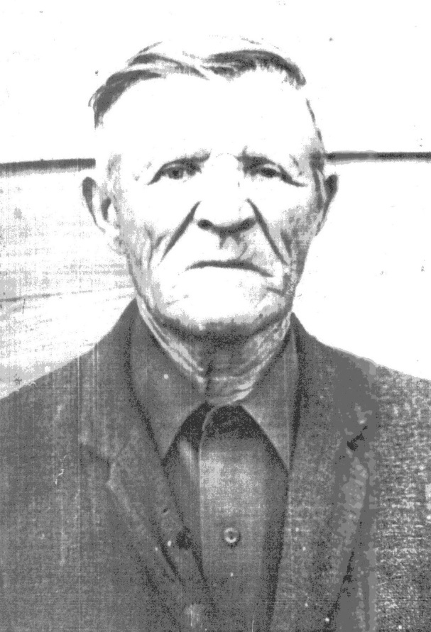
А средний, Василий, был призван на службу в 1942 году. Он начал служить в Люберцах, в десантных войсках. Пройдя тщательную проверку по линии НКВД, Василий Кладов в составе 75 человек был отобран в разведку. В это время решалась судьба страны в Сталинграде. Их десант был переброшен в тыл к немцам. Он помогал партизанам выполнять боевые задачи. Василий непосредственно принимал участие в уничтожении двух мостов, по которым немцы могли получить большое подкрепление. После Сталинградской битвы В. Кладов воевал на Курской дуге. Под Старой Руссой был ранен, а после госпиталя направлен в стройбат. Победу встретил, как и старший брат, в Кенигсберге. Все Кладовы были уважаемыми людьми в селе.

Коптев Иван Николаевич

Иван Николаевич родился в 1909 году. Призван на фронт в сентябре 1941 года вместе с другими десятью земляками из Михайло-Овсянки, из которых вернуться живым посчастливилось только двоим - Коптеву И.Н. и Соплинову Ф.М. В городе Чапаевске были сформированы команды, и Коптев И.Н. попал в 120 стрелковый полк 3 роту 4 батальон. Повезли на Украину на фронт по направлению к Харькову, везли через г. Балаклею, г. Изюм. Прибыли к месту назначения и вступили с ходу в бой, в Алексеевском районе под Харьковом Коптев И.Н. вспоминает: «Немцев было в 2 раза больше, но победа была за нами. Я потерял в этом бою своего друга Ширяева Д.П. Он героически погиб. Я был связным. Меня ранило в руку. Три месяца лежал в госпитале, затем отпущен домой, через 6 месяцев снова взят был на фронт добивать фашистскую нечисть.»
Домой вернулся в 1945 году. И всю оставшуюся жизнь посвятил работе в колхозе и воспитанию детей.
Имеет награды: Медали: «За победу над Германией», «За трудовую доблесть», «Ветеран труда», юбилейные.

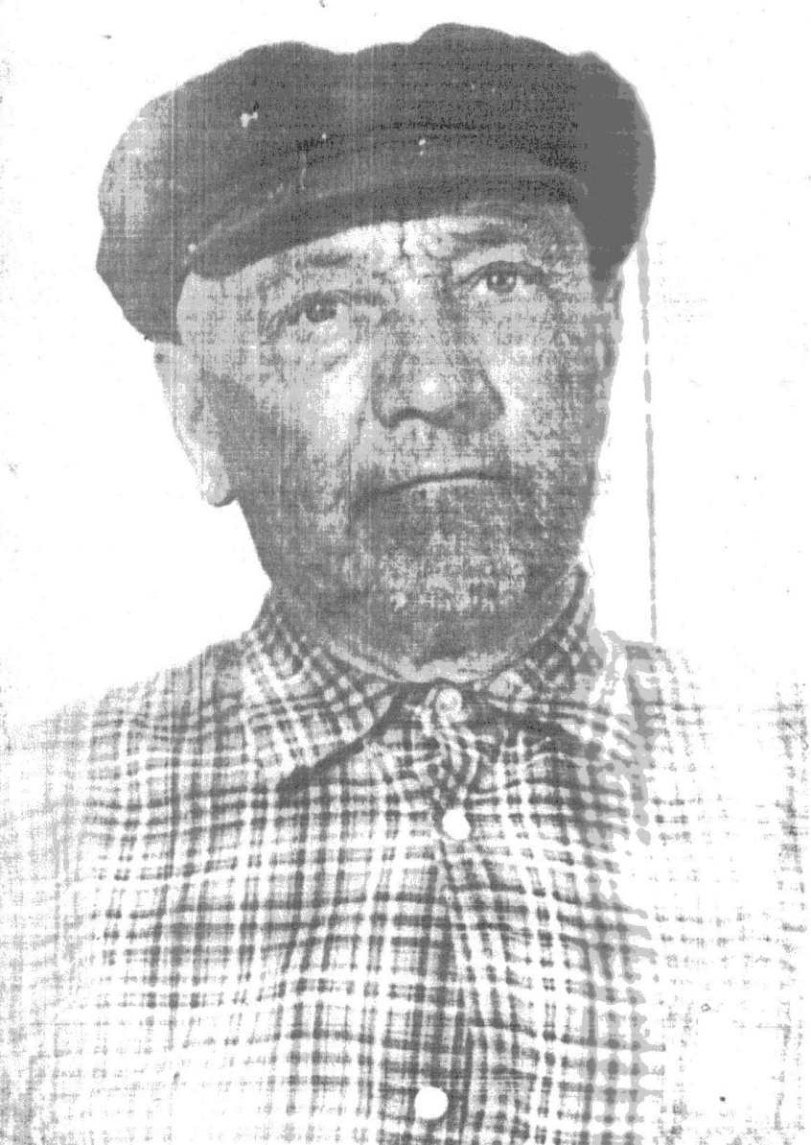

Малыгин Василий Павлович.

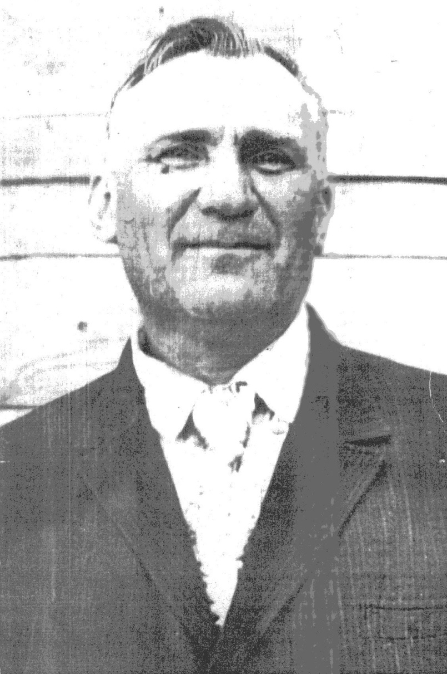
Малыгин Василий Павлович родился в 1924 году. Был призван в ряды Красной армии в августе 1942 г. в шестой отдельный запасной батальон химической защиты, который находился в Борском районе. Здесь он проходил курс молодого бойца. А в 1943 г. отобрали некоторых ребят и сформировали команды уже в действующей армии для овладения парашютно-десантным делом. Наряду с прыжками на парашютах занимались тактическими учениями. 37 гвардейскому корпусу, куда попал Василий Павлович, пришлось освобождать в 1944 г. Карелию от немцев и финнов, а на перешейке они создали сильные оборонительные рубежи. С боями 37 корпус прошел в Карелии более 300 км, освободив г. Ледейное поле, Солонец, и др. населенные пункты. Затем корпус был переброшен в Венгрию, жестокий бой произошел у озера Балатон. Освободили 350 населенных пунктов в юго-западной части Венгрии, 229 полк лично поздравил И.В.Сталин и от своего имени вручил письменную благодарность, в том числе и Василию Павловичу, а также он получил медаль «За отвагу». Далее освобождали Австрию, Чехословакию, где и встретил Победу.
Имеет награды. Медали: «За отвагу», «За победу над Германией». Орден «Отечественной войны», Юбилейные медали и значки. Демобилизовался Василий Павлович в 1947 г. приехал в свое родное село и включился в колхозную жизнь, работал бригадиром на ферме, а также слесарем в колхозной мастерской. И даже будучи на пенсии долгое время еще помогал колхозу.

Мальнев Алексей Васильевич

Мальнев Алексей Васильевич родился в 1923 году. Взят в РККА (Рабоче-крестьянскую Красную Армию) в марте 1942 г. Зачислен был в г. Чапаевск в 153 стрелковую дивизию в роту автоматчиков. После прохождения карантина зачислен был в Полковую школу младших командиров. Досрочно окончил её. Всю его дивизию, полк и роту автоматчиков из 65 человек, в которой находился и Алексеи Васильевич. направили на фронт под Сталинград. Не доезжая до передовой линии 15 км. под Урюпинском Сталинградской области дивизия высадилась. Рота автоматчиков занималась разведкой, взятием языков, вступали в неравный бой, отстаивали населенные пункты. В районе Среднего течения Волги произошло сильное сражение, где недалеко от деревни Подгорное Алексея Васильевича тяжело ранило в ногу. После госпиталя был уволен из вооруженных сил по инвалидности. Работал в послевоенный период в органах милиции и в колхозе «Рассвет».

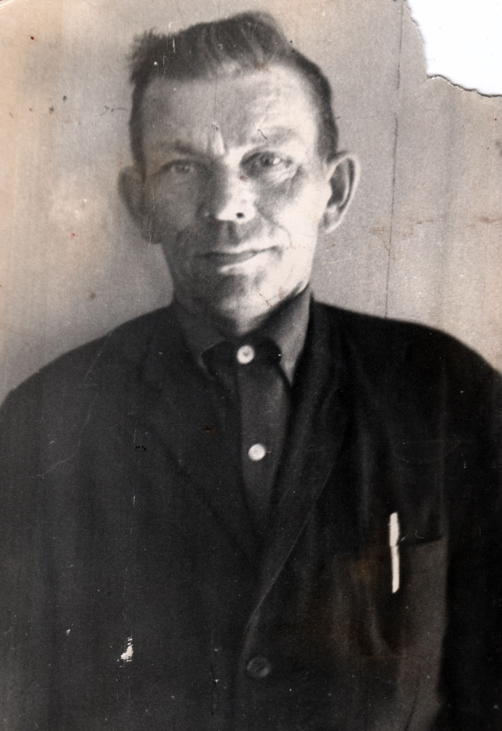

Мясоедов Иван Прокофьевич.

Мясоедов Иван Прокофьевич родился в 1923 году. 15 марта 1942 года получил повестку в РККА. После учебки попал в пехотную стрелковую дивизию Северо-Западного фронта. В районе г. Старая Русса и реки Ловать произошло сражение. После этого боя Ивана Прокофьевича представили к награде «За боевые заслуги» - медаль и присвоено звание «старший сержант». Их дивизия принимала участие в Курско-Орловской битве по освобождению г. Белгорода. Вскоре перебросили их на I Украинский фронт, форсировали Днепр под ожесточенным огнем противника. За выполнение задания командованием Иван Прокофьевич был представлен ко второй награде - медали «За отвагу». Освобождали Белоруссию, Польшу, дошли до реки Висла, форсировали ее в ожесточенных сражениях. Иван Прокофьевич был представлен к третьей награде Орден «Красной звезды». Освободили г. Сандомир. Вскоре их дивизию сильно обескровили фашисты и поэтому ее отправили в тыл на пополнение. 10 ноября 1944 года был послан Иван Прокофьевич на учебу в г. Самарканд, где и встретил долгожданную Победу. Но вернулся домой не сразу, служил еще в армии до февраля 1947 года.
Имеет несколько наград. Медали: «За боевые заслуги», «За отвагу», «За победу над Германией», а также Юбилейные медали и значки.
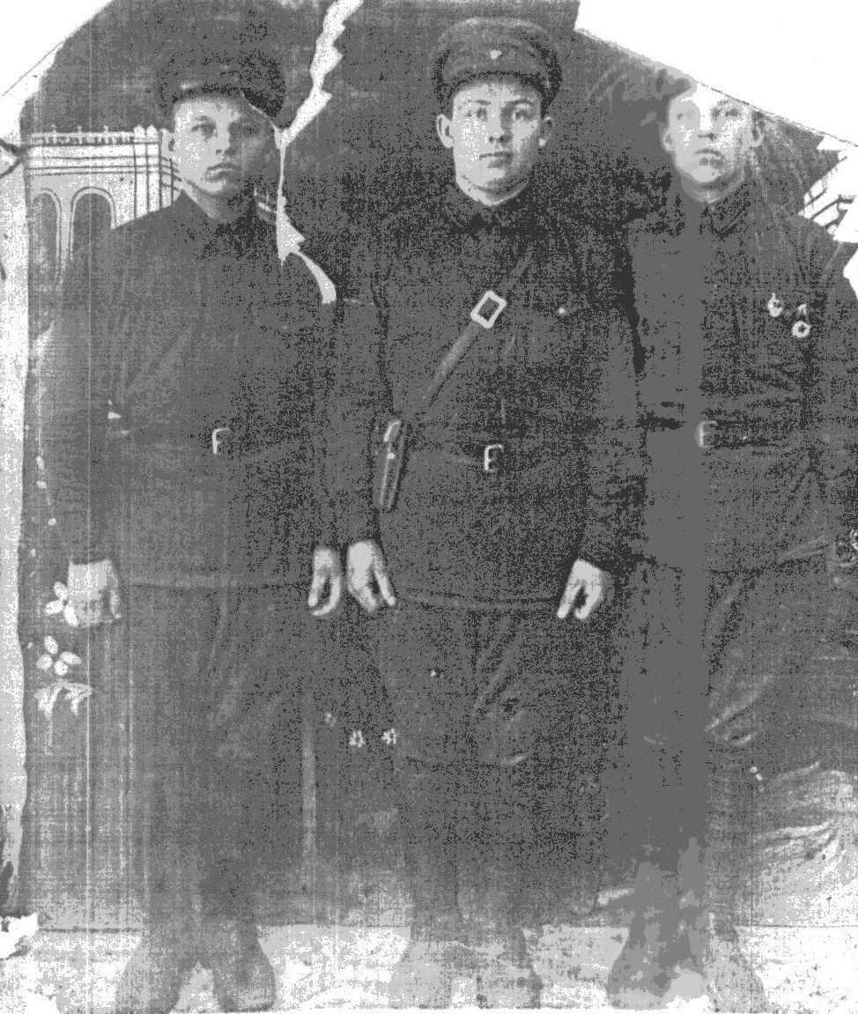

Пересыпкин Николай Моисеевич.

Пересыпкин Николай Моисеевич родился в 1913 году. Взяли на фронт его в начале войны. Зачислен был на I Белорусский фронт 333 стрелковый батальон 3 противотанковую роту. Принимал участие в боях, освобождая города от немецко-фашистских захватчиков. Особенно жаркие кровопролитные сражения происходили во время Курско-Орловской операции, медленно враги откатывались, огрызаясь, назад. Под г. Воронеж наша армия попала в окружение, но на девятые сутки с боями вышли из окружения, за эту операцию Николай Моисеевич, как и многие другие красноармейцы получил медаль «За боевые заслуги» и ему присвоили звание старшего сержанта. В 1943 г. один месяц проучился на шофёра, потом подвозил на передовую боеприпасы. Принимал участие в освобождении Белоруссии, Польши, Германии. Победу встретил в Чехословакии, в Праге. В 1946 г. демобилизовался.
Имеет награды. Медали: «За отвагу» «За боевые заслуги» «За взятие Праги» «За взятие Берлина» «За победу над Германией». Орден «Отечественной войны».
После войны всё время работал в колхозе «Рассвет» трактористом мотористом. Николай Моисеевич имеет и трудовые награды, медали, значки и грамоты.

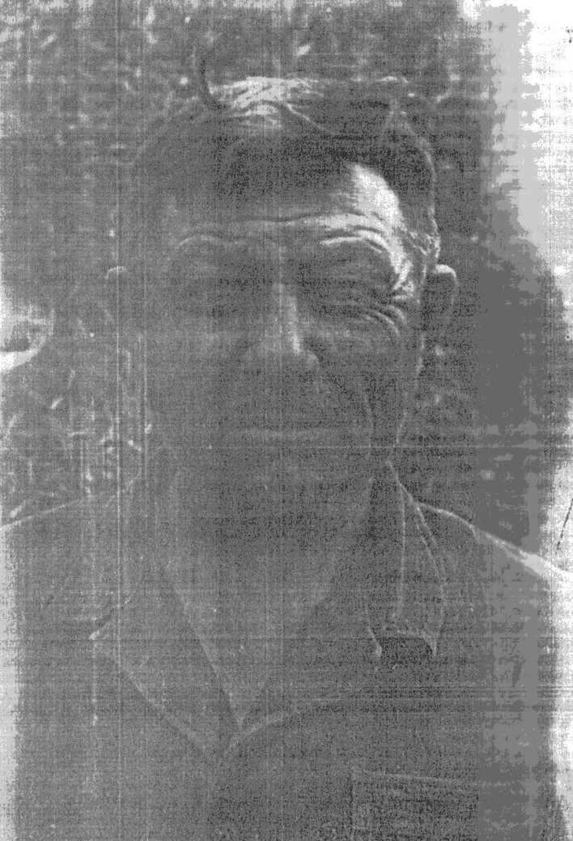

Рыженков Василий Алексеевич

Рыженков Василий Алексеевич родился в 1926 году. Призван в РККА в 1943 году.. С 11 ноября 1943 г. по август 1944 г. находился в учебном полку, где учился на младшего командира. По окончании прибыл в действующую армию в качестве командира пулеметного расчета на Прибалтийский фронт. Был ранен, после госпиталя служил в артиллерийских частях. Война закончилась для него под городом Либау в Латвии 9 мая 1945 г.
Имеет награды. Медали: «За боевые заслуги», «За победу над Германией», Юбилейные медали и значки.
С 1946 - 1949 гг. служил в артиллерийских войсках Южно-Уральского военного округа в качестве командира артвзвода, начальником разведки дивизиона. В 1950 - 1951 гг. закончил курсы политработников. С 1951 - 1953 гг. служил в Германии в качестве заместителя командира роты по политчасти в звании «старший лейтенант». В ноябре 1953 г. демобилизовался в запас, вернулся домой в М.-Овсянку. Работал в колхозе «Рассвет».
В последние годы перед пенсией работал ответственным по газовому хозяйству в селе.

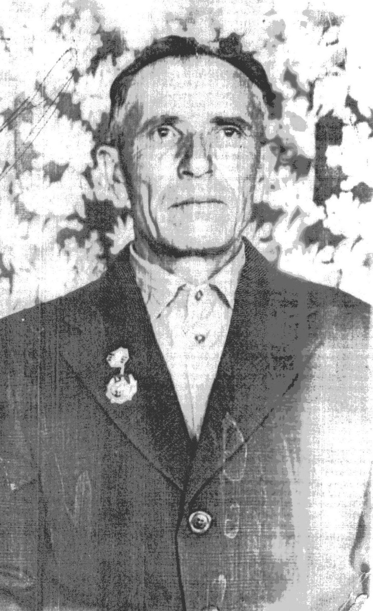

Рыженков Иван Панфилович

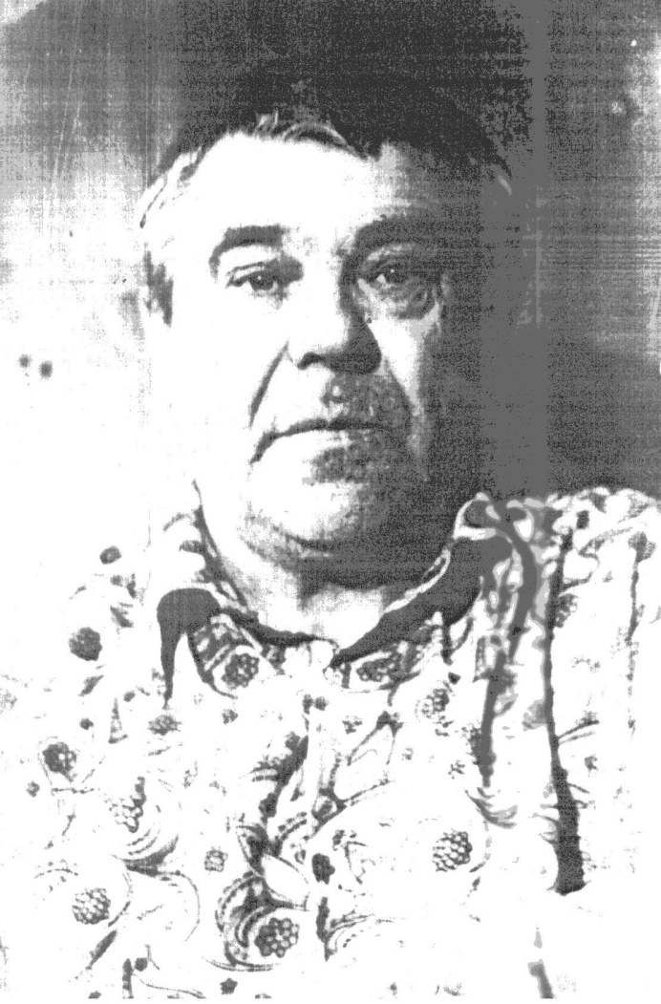
Рыженков Иван Панфилович родился в 1910 году. Взят на фронт в январе 1942 г., Попал под Смоленск. Сражались не на жизнь, а на смерть. У немцев отбивали занятые города и села. Курс молодого бойца и формирование было в Мелекесе. 14 марта выехали на фронт поездом, не доехали до Сухиничей 7 км. Над ними начали кружить немецкие самолеты. Неподалеку была замаскирована зенитка, ею управляли молоденькие девчата. Они сбили один самолет, а другой прилетел и ранил машиниста и кочегара. Поезд остановился. Что делать? Начальник штаба прошел все вагоны, но замену раненым не нашел, никто с паровозом дело не имел и в глаза его не видел, да и Иван Панфилович тоже. Однако стоять поезду нельзя и добровольцем вести поезд согласился Иван Панфилович. Дали ему молоденького паренька в кочегары. Поехали. Доехали до Сухиничей. Выгрузились, а немецкие самолеты опять над ними. Дальше поехали на Смоленск. Первые бои произошли у сел: Первое Фомино, Второе Фомино, Заячья Гора. Иван Панфилович был в это время пулеметчиком: выбивали немцев. Немцы отошли на 10 км и закрепились в одном селе. 14 марта 1943 г. в наступление пошли русские, в это время командира ранило и он приказал командовать Ивану Панфиловичу. Трудности были, но немцев выбивали. Вскоре Ивана Панфиловича раненого, с перебитой рукой, и штыковой раной, как и других подобрали и поместили в полевой госпиталь, затем в город Калугу, а потом в город Амутинск, где он пролежал в госпитале шесть месяцев, и был отправлен домой инвалидом I группы.
За доблесть и мужество в боях с 14 марта 1942 г. - 14 марта 1943 г. был награжден: орденом «Красной звезды», орденом «Отечественной войны», медалями «За победу над Германией», юбилейными медалями.
В послевоенное время продолжал работать кузнецом, хотя мог и не работать. Но по просьбе выходил в кузницу и стучал молотом, окончательно подрывая свое здоровье.

Рыженков Петр Алексеевич.

Родился в 1923 г. Получил повестку на фронт в 1942 г. Участник многих жестоких сражений в составе Донского, Третьего Украинского, Первого Белорусского фронтов, 366 минометной дивизии, 556 стрелкового полка. Рыженкову Петру Алексеевичу с боями пришлось дойти до Берлина, освобождая Сталинград, Курск, Орел, города Украины, Белоруссии, Польши.
За храбрость и, мужество проявленные в боях Пётр Алексеевич имеет награды: Медали «За Отвагу», «За боевые заслуги», «За освобождение Варшавы», «За победу над Германией» и юбилейные.

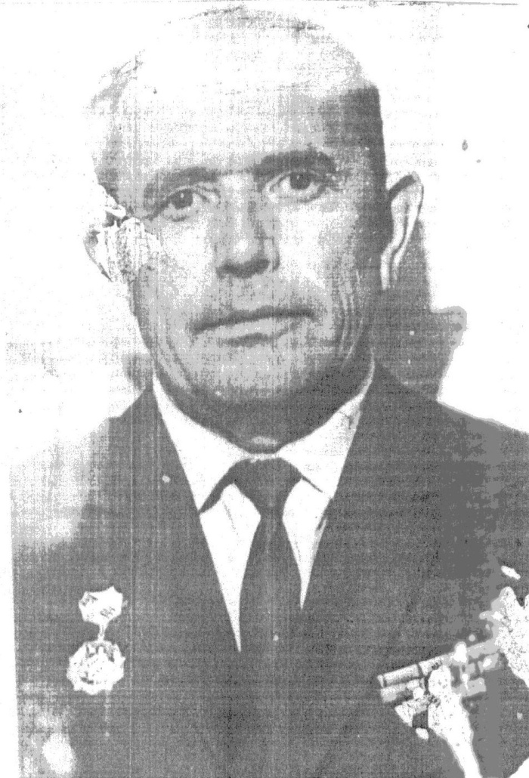

Теплов Николай Павлович

Теплов Николай Павлович родился в 1910 году. В 1941-1945 гг. находился на фронтах Великой Отечественной войны в 11 артиллерийской дивизии в качестве шофера. С боями освобождал Сталинград, Харьков, Украину, Молдавию, Румынию, Венгрию, Чехословакию. За успешно выполненные военные действия Николай Павлович получил награды. Медали: «За оборону Сталинграда», «За победу над Германией», Юбилейные медали и значки. Два ордена «Красной звезды».

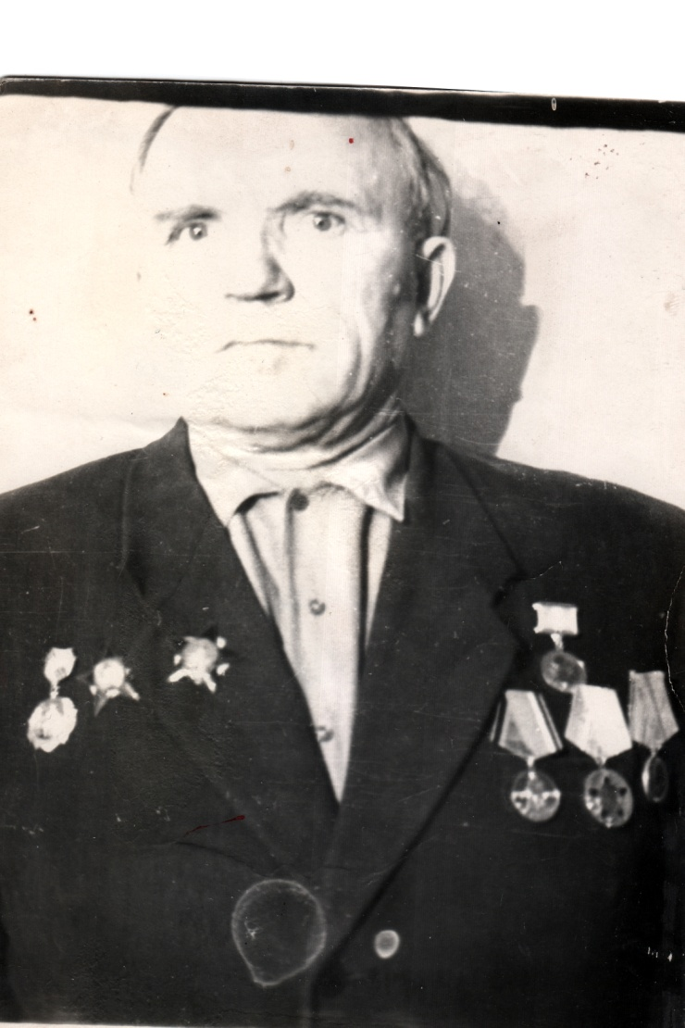

Угодников Алексей Степанович,

Угодников Алексей Степанович родился в 1923 году. 15 марта 1942 г. был призван в РККА. Три месяца учился на курсах младших командиров под г. Чита. Затем направили в 204 гаубичную дивизию Воронежского фронта, затем Сталинградский фронт. В районе городов Калач и Котельниково сдерживали трое суток наступающего врага. Отступили они до стен Сталинграда, бои были жестокие, а 19 ноября 1942 года наши войска пошли в наступление, осуществляя план военной операции под кодовым названием «кольцо». Алексей Степанович в Сталинградском сражении был ранен и после госпиталя принимал участие в Курско-Орловской битве, освобождая наши города в составе II Белорусского фронта и III фронта. Продвигаясь дальше с боями на Запад, освобождая Белоруссию, Польшу, Восточную Пруссию, где Алексей Степанович находился в 208 полку по разминированию. С 17 января 1945 года Алексей Степанович в погранвойсках, где и служил до 15 марта 1949 г. После войны вернулся в родные края, работал пожарным, трактористом, кузнецом до самой пенсии.
Имеет боевые награды. Медали: «За боевые заслуги», «За Освобождение Сталинграда», «За освобождение Варшавы», «За победу над Германией». Орден «Отечественной войны I степени».

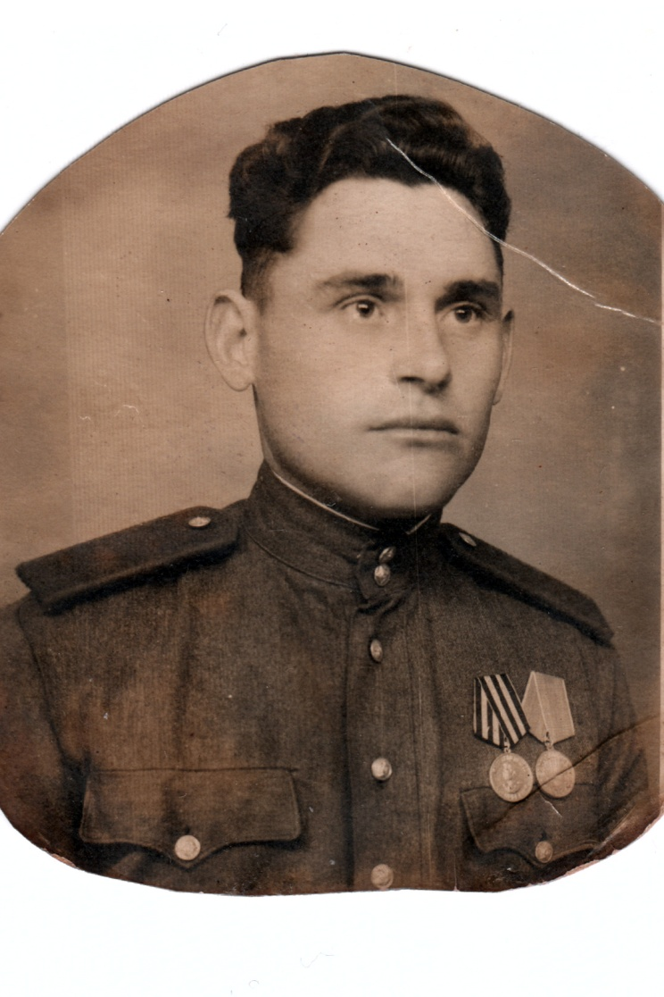

Чапурин Григорий Семенович

Чапурин Григорий Семенович родился в 1897 году. Участник Гражданской и Отечественной войны. В Гражданскую войну воевал против белогвардейской армии генерала Деникина за Советскую власть. В 1919 г. был сформирован I Саратовский крепостной полк. Белогвардейцы были разбиты. И в 1921 г. Григорий Семенович демобилизовался. А во время Отечественной войны 1941-1945 гг. мобилизован был на фронт в действующую армию и обозом доставлял боеприпасы, снаряды, и авиабомбы к самолетам. Принимал участие в освобождении Украины, Молдавии, Румынии, Венгрии, Австрии, Чехословакии. После победы над Германией полк перебросили на Восток воевать против Японии, освобождая Манчжурию и Корею.
Имеет награды. Медали: «За победу над Германией», «За победу над Японией», «За боевые заслуги», Юбилейные медали и значки. Вернулся домой в конце 1945 г. В послевоенное время работал в колхозе «Рассвет», вплоть до самой старости, отдавая все силы колхозному производству и воспитанию внуков.

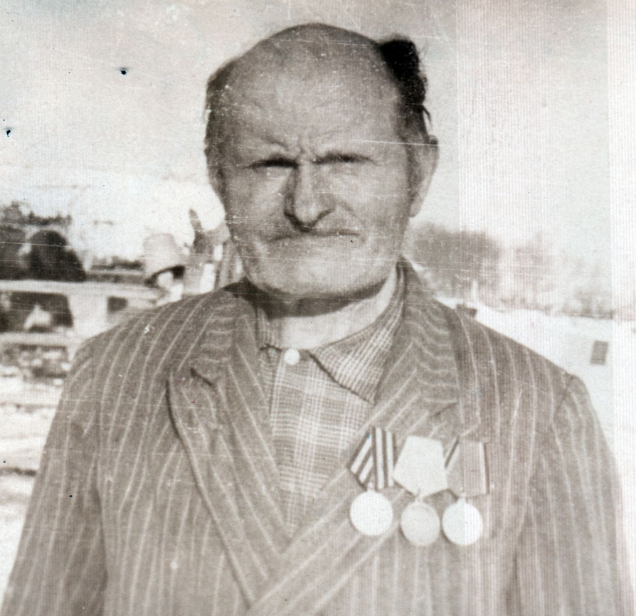

Ширяев Николай Михайлович

Николай Михайлович родился в 1913г. Война застала его на колхозном полевом стане, где он работал бригадиром. Вспоминая прошлое, он говорит: «В этот же день (22 июня) вызвали меня в сельский совет, где вручили мне повестку на фронт. Наша часть была направлена на встречу фашистам в Белоруссию, где происходили тяжелые, кровопролитные схватки за каждый населённый пункт. Несмотря на мужество и стойкость наших солдат пришлось отступать. Горько было осознавать, что по родной земле, где мы проходили, пройдёт и неприятельская нога кровожадного хищника». В декабре 1941 года отряд, в котором был Ширяев Николай Михайлович попал под Гомелем в окружение. Из штаба Главного командования пришел приказ - во что бы то ни стало разорвать кольцо окружения. Некоторым удалось прорваться в том числе и Николаю Михайловичу. В селе Семёновка с помощью подпольной организации Ширяев связался с партизанами, находящимися в Брянских лесах. Отряд, куда он попал, был малочисленным - всего 19 человек, затем стал расти. Действия партизан были самые разнообразные. Сначала Ширяев был пулемётчиком, затем командиром отделения, потом помощником командира, затем командиром роты. В апреле 1944 года он стал комиссаром отряда им. Суворова. Далее он рассказывает о переправе через Днепр. Высланная разведка донесла, что на левой стороне Днепра, где должна произойти переправа нет никаких средств переправы, только в Лоеве в районном центре есть ручной паром, но и он находится на правом берегу. Получив данные разведки под 7 ноября, на правый берег Днепра была переправлена специальная группа автоматчиков, которые должны занять город, в котором находился немецкий гарнизон в 200 человек и занять переправу. Задача была выполнена. Вскоре на правый берег перебрались и остальные отряды, сделав ещё один паром. В боевой характеристике товарища Ширяева Н.М. говорится: «Исполняя обязанности комиссара отряда Ширяев Н.М. показал себя хорошим организатором и воспитателем, смелым командиром».
Отрядом за период с 22 февраля по 25 июля 1944 года проведено боевых 18 операций, 58 диверсионных. Совершен рейд по тылу противника протяжением в 615 км, форсированы при этом 7 водных преград, 3 железнодорожных магистрали. За это время отрядом численностью 144 человека уничтожено 1 000 немецких солдат и офицеров 599 изменников Родины. Пущено под откос 42 немецких воинских эшелона. Уничтожено и повреждено: паровозов 41, вагонов и платформ 309, автомашин 11, железнодорожных мостов 2, шоссейных мостов 4, танков 2, пушек 2, железнодорожного полотна 2193м, т/т линий связи 420м. Взорваны: спирт-завод, почтовое отделение, 5 молочно-перегонных пунктов. Отрядом захвачено трофеев: пулеметов - 4, автоматов - 3, винтовок - 50, пистолетов -51, велосипедов - 15, лошадей с седлами - 132, повозок - 5. В июне 1944 года при блокаде немцами лесов до 30 000 человек, где дислоцировались отряды партизан, отряд совместно с другими отрядами вел 2 крупных сражения. С 4-22 апреля 1944 года Ширяев Н.М. , исполняя обязанности командира, привел отряд боеспособным в намеченный район действия, тем самым выполнил приказ командования штаба Партизанского действия.
Под руководством Ширяева Н.М. была организована политико-массовая работа в отряде и среди местного населения. Николай Михайлович был кандидатом в члены ВКП(б) с марта 1942г. по март 1944г.
За боевые заслуги и мужество, проявленное в войне, в партизанской борьбе против немецко-фашистских захватчиков товарищ Ширяев награжден: Орденом Отечественной войны 1 степени, Орденом Красной звезды, Орденом Боевого красного знамени, Медалью Партизану Отечественной войны 1 степени, Юбилейной медалью в честь 20 годовщины победы над Германией и другие юбилейные.

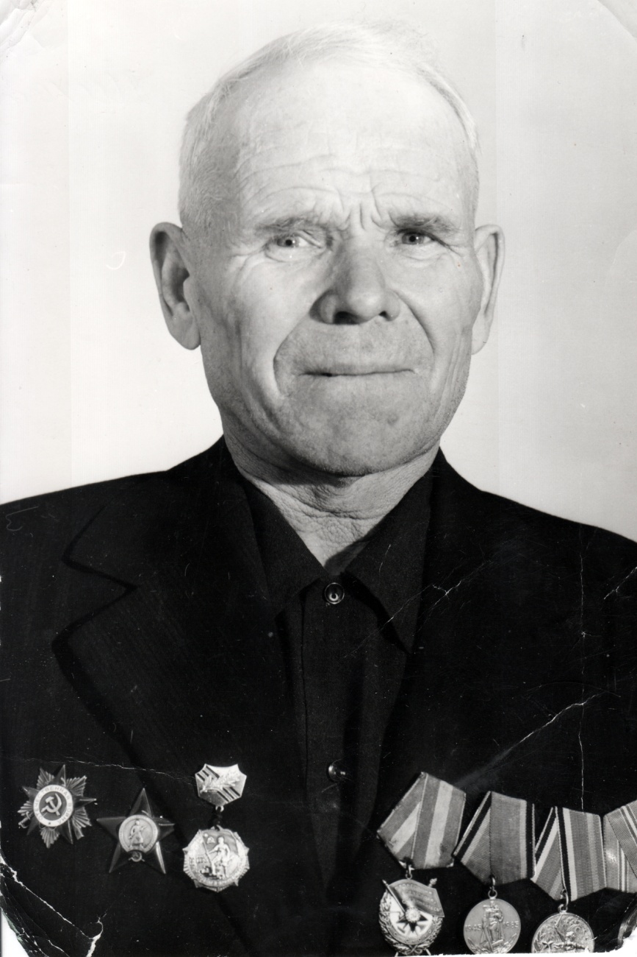

Победа!

9 мая 1945 года советский народ торжественно праздновал День Победы. Это был самый радостный и счастливый день для тех, кто ковал эту Победу. Но одновременно праздник со слезами на глазах. Не всем удалось дожить до светлого майского дня. 27 млн. человек пали на полях сражений, погибли в фашистских застенках и концентрационных лагерях, умерли от голода. День Победы над фашистской Германией остался в памяти человечества, как один из самых знаменательных дат истории, как торжество разума гуманизма и справедливости.
24 июня 1945 года в Москве на красной площади состоялся Парад победы. Торжественным маршем прошли сводные полки фронтов и флотов. На трибуне Мавзолея члены правительства во главе с Иосифом Виссарионовичем Сталиным. Парад принимал Георгий Константинович Жуков.

